Informatiebehoefte

DORB-Logistics

Leereenheid:

Versienummer: 1.0

Auteur(s): Lisa van der Goes

Datum: 30-03-2018

# Versiebeheer

|  |  |  |  |
| --- | --- | --- | --- |
| Datum | Versie | Wijziging | Wie |
| 1-04-2018 | 1.0 | New document | Lisa van der Goes |

# Inhoudsopgave

Inhoud

Versiebeheer 2

Inhoudsopgave 3

Inleiding 4

Planning 4

Software Architectuur 4

Applicatie Flow 5

Activity Diagrams 6

User Interface Design 7

Database/Gegevens/Content 8

Klassen Diagram 9

Gegevens 9

Applicatie opbouw 10

Akkoord leidinggevende/Projectleider 11

# Inleiding

The goal of the technisch ontwerp is to overview the different techniques that are going to be used with the development of the requested software. On top of that will there be a clear sketch of the connection between the different techniques. This document is made for this order so the involved will know there way in the already existing architecture and software functions.

# Planning

* Applicatie Flow: 1 day
* ERD: ½ day

# Software Architectuur

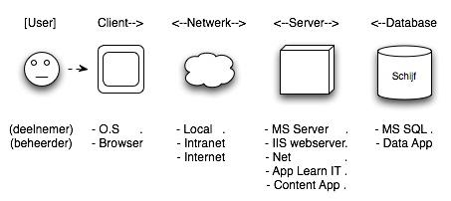

# 

# Applicatie Flow / Activity Diagrams

See enclosed DORB-chart.png

# User Interface Design

See wireframes.

# Database/Gegevens/Content

See enclosed ERD.pdf

# 

# Klassen Diagram

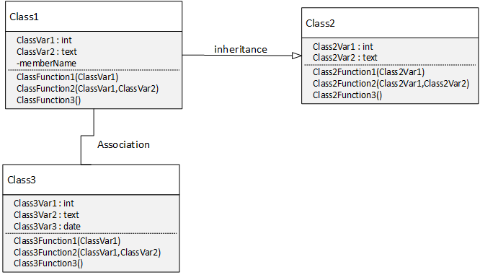

# 

# Gegevens

Welke externe data bestanden worden gebruikt om de applicatie te laten functioneren en/of de database te vullen. Beschrijf waar deze data vandaan komt en wie deze aanlevert.

# 

# Applicatie opbouw

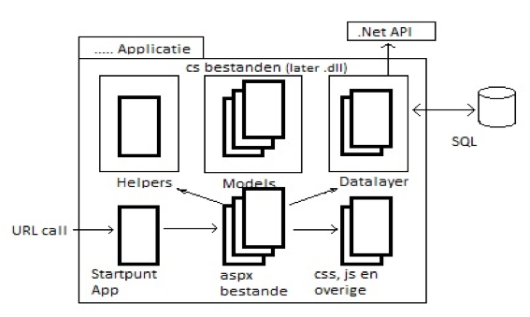

# 

# Bijlagen

## Bijlage 1 DORB-chart.ccd

Chart for the flow layout.

## Bijlage 2 DORB-chart.png

PNG from the chart.

## Bijlage 2 ERD.pdf

ERD for database.

# Akkoord leidinggevende/Projectleider

|  |  |
| --- | --- |
| Naam |  |
| Datum |  |
| Handtekening |  |